27 января отмечается – День полного освобождения Ленинграда от фашистской блокады 1941-1944гг. О великом подвиге непокорённого города мы не должны забывать, это наша история.

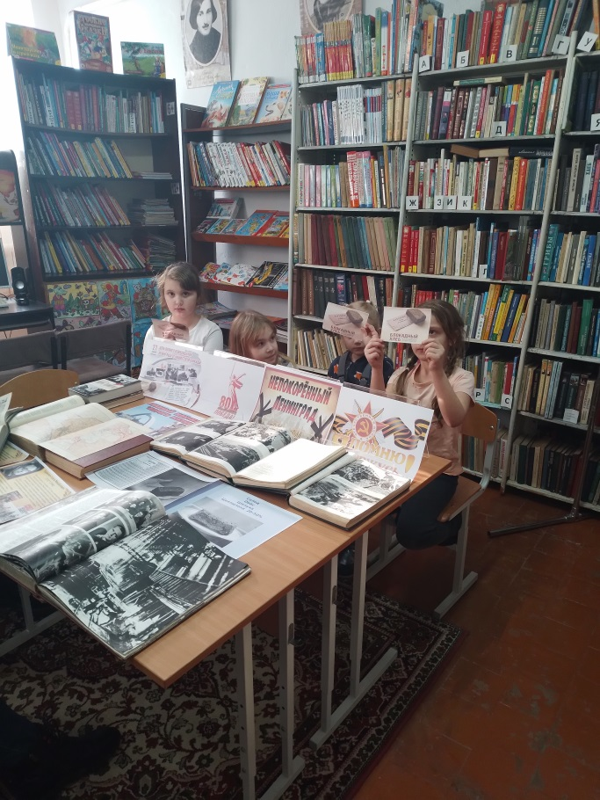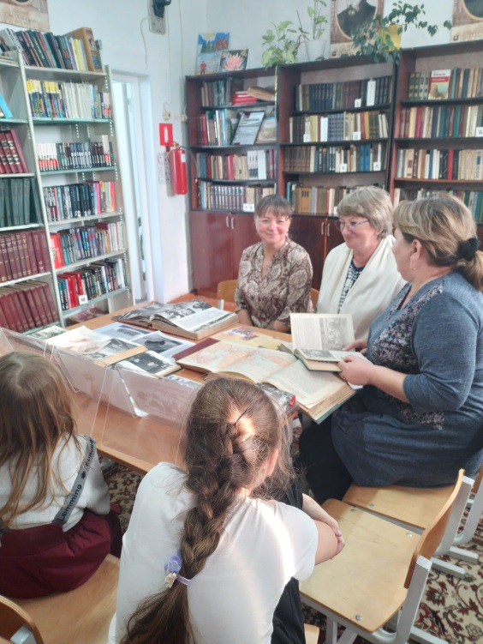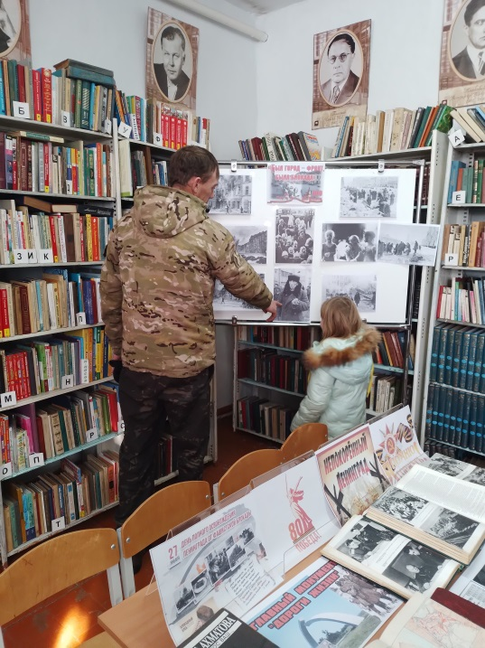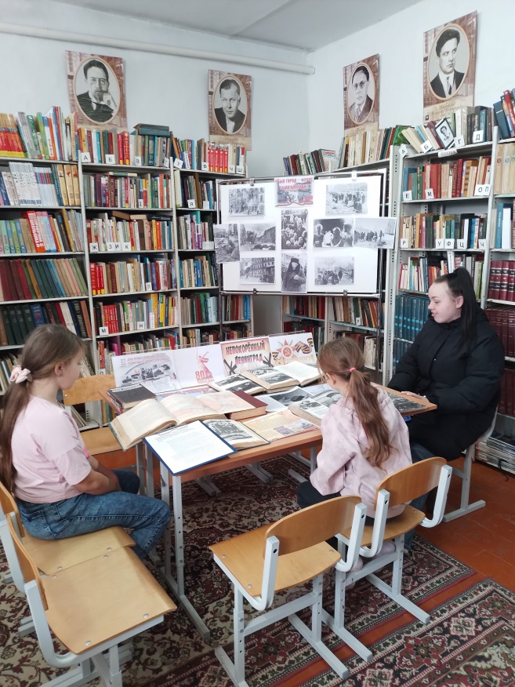 В библиотеке-филиале №3 села Грушевое состоялся урок-памяти «Был город фронт, была блокада». Читатели узнали о тяжёлой жизни Ленинграда в условиях блокады: голоде, отсутствии тепла, о блокадном хлебе, карточках, о «дороге жизни» по льду Ладожского озера. Вниманию присутствующих были представлены произведения, написанные Даниилом Граниным в соавторстве с Алесем Адамовичем. Читатели с удовольствием слушали стихи знаменитых поэтесс Анны. Ахматовой и Ольги. Берггольц о страданиях, мужестве и героизме ленинградцев.

Обзор литературы «Мы помним...», посвященный Дню полного освобождения Ленинграда от фашистской блокады был проведен 27 января для читателей Центральной библиотеки. В предложенных для чтения книгах, читатели смогли вспомнить героические и трагические дни блокадного Ленинрада, а так же о том, как мужественные жители стойко выдержали 872 дня, в течение которых сообщение со страной поддерживалось только по Ладожскому озеру.

Библиотекарь познакомила читателей с новым изданием книги А. Адамовича, Д. Гранина «Блокадная книга». Авторы - участники Великой Отечественной войны встречались с ленинградцами, пережившими блокаду, и с людьми, от которых зависело принятие решений. «Блокадная книга» построена на дневниках и воспоминаниях свидетелей, переживших блокаду. После выхода книги писатели получали письма с благодарностью за первую, настоящую книгу, представляющую собой яркое свидетельство времени о блокадном Ленинграде.

Большое внимание было уделено книге поэтессы Ольги Бергольц «Блокада Ленинрада». Все 872 блокадных дня Ольга Фёдоровна находилась в Ленинграде. Её голос ежедневно звучал в радиоэфире, вселяя надежду в голодных и ослабевших жителей. Знаменитая поэтесса, автор пронзительных стихов и прозы навсегда вошла в историю Великой Отечественной войны как МУЗА БЛОКАДНОГО ЛЕНИНГРАДА.

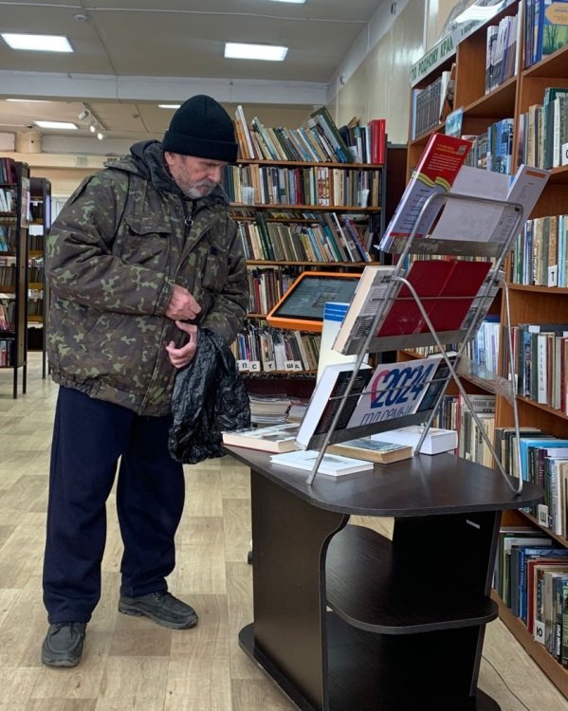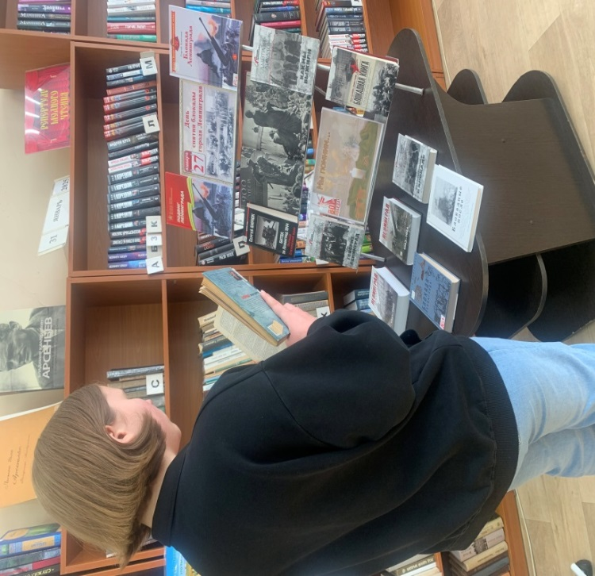

Ко Дню полного освобождения Ленинграда от фашистской блокады в библиотеке-филиале №6 для молодёжи микрорайона ЛДК прошёл музыкально-поэтический час «Муза блокадного Ленинграда», посвященный жизни и творчеству Ольги Берггольц. Ее голос, её стихи, звучащие по радио, вдохновляли земляков, заставляли держаться из последних сил, бороться за свою жизнь и верить в победу. В ходе мероприятия прозвучали стихи «музы блокадного Ленинграда», а также песни на слова знаменитой поэтессы. Ребята слушали проникновенный голос Берггольц. Она читала стихи: «Ленинградцы», «Разговор с соседкой», «Памяти защитников» и другие. В конце мероприятия посмотрели видеофрагмент из документального фильма «Настоящее. Прошлое. Ольга Берггольц».

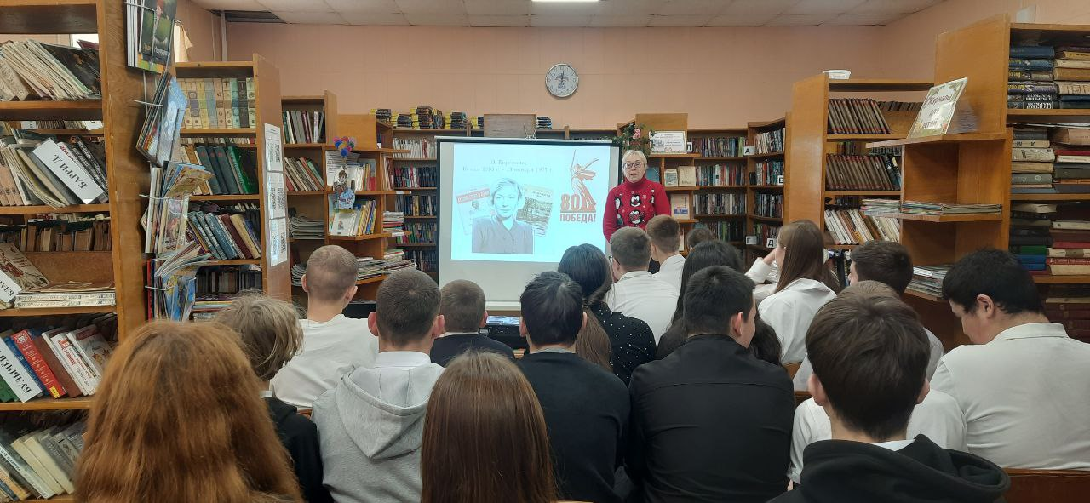

27 января библиотека–филиал №7 провела урок мужества «Был город - фронт», посвященный Дню полного снятия фашистской блокады города Ленинграда. Мероприятие проведено для учащихся начальной школы МБОУ «СОШ №5» села Лазо. По окончанию мероприятия проведена акция «Блокадный хлеб».

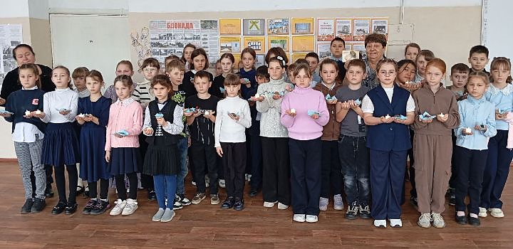

28 января в библиотеке–филиале №7 проведена акция «Блокадный хлеб» для категории читателей старшего поколения. К мероприятию была оформлена книжная выставка «900 дней в кольце блокады». Многие из присутствующих на акции знают и помнят те трагические события из художественной литературы и кинофильмам.

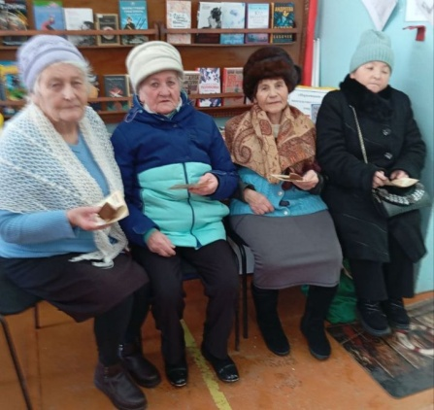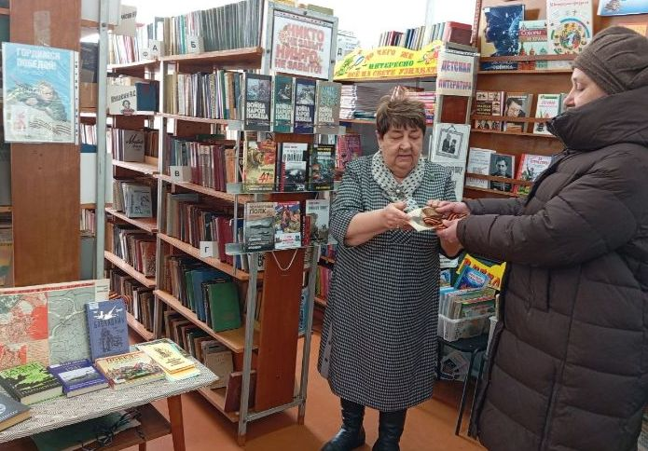

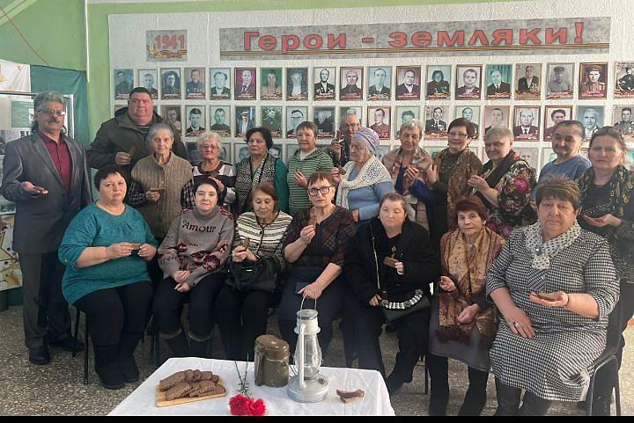

31 января в библиотеке-филиале №6 (микрорайон ЛДК) состоялось открытие программы по экологическому просвещению «Экоцарство – природное государство».

На экологический урок «Земля наш общий дом или что такое экология» были приглашены воспитанники подготовительной группы детского сада №12. Из рассказа библиотекаря дети узнали о том, что такое экология, о проблемах окружающей среды, и о необходимости бережного отношения к природе. Дошкольники приняли участие в экологической викторине, в ходе которой ответили на вопросы о животных и растениях, птицах и насекомых. В конце мероприятия ребята рассказали о том, какой вклад они вносят в сохранение природного богатства: участвуют в изготовлении кормушек и кормят птиц зимой, помогают убирать мусор и прошлогоднюю листву, и многое другое.

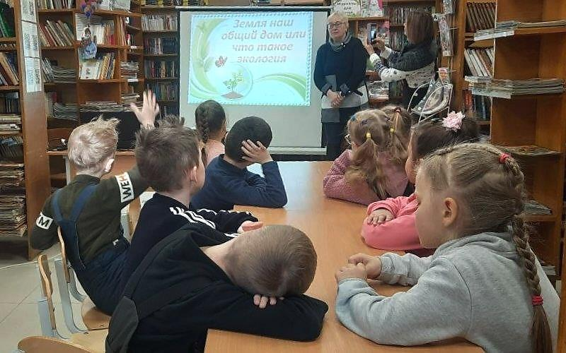

Важной частью работы библиотеки является экологическое просвещение читателей, ведь экологическая проблема нашей планеты всегда актуальна. В библиотеке-филиале №3 села Грушевое 28 января прошла устная экологическая газета « Праздник первого снега», зимний выпуск. Разговор шёл о проблемах представителей животного мира, как их спасти в зимний период и чем может помочь человек. С целью экологического информирования был показан видеоролик о жизни разных зверей в зимний период. Большой интерес у посетителей вызвали книги об особо охраняемом амурском тигре.

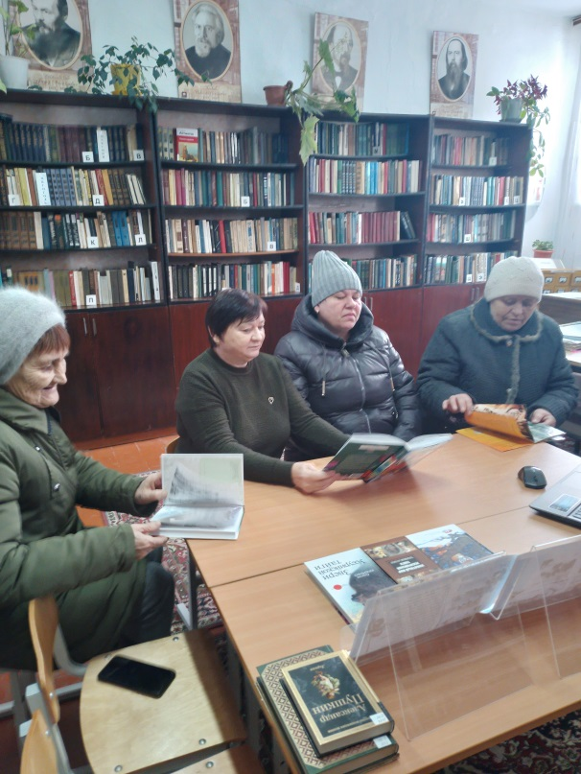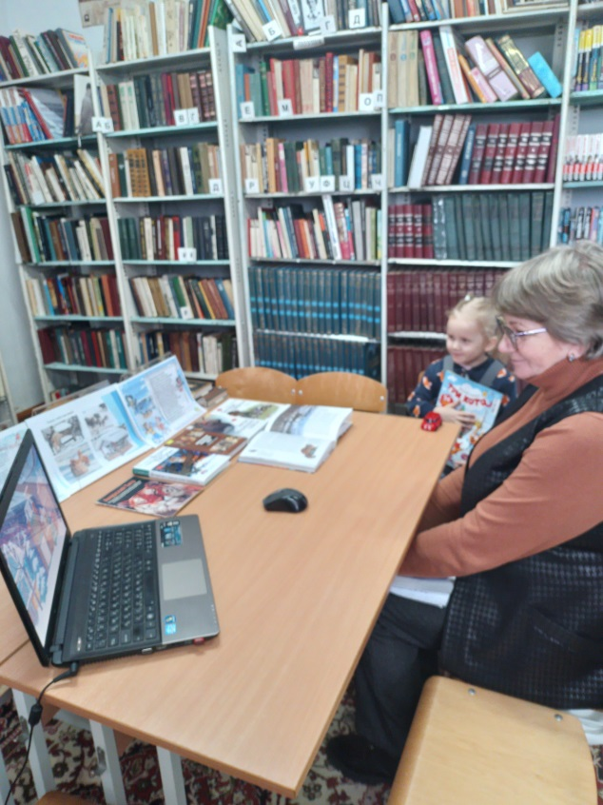

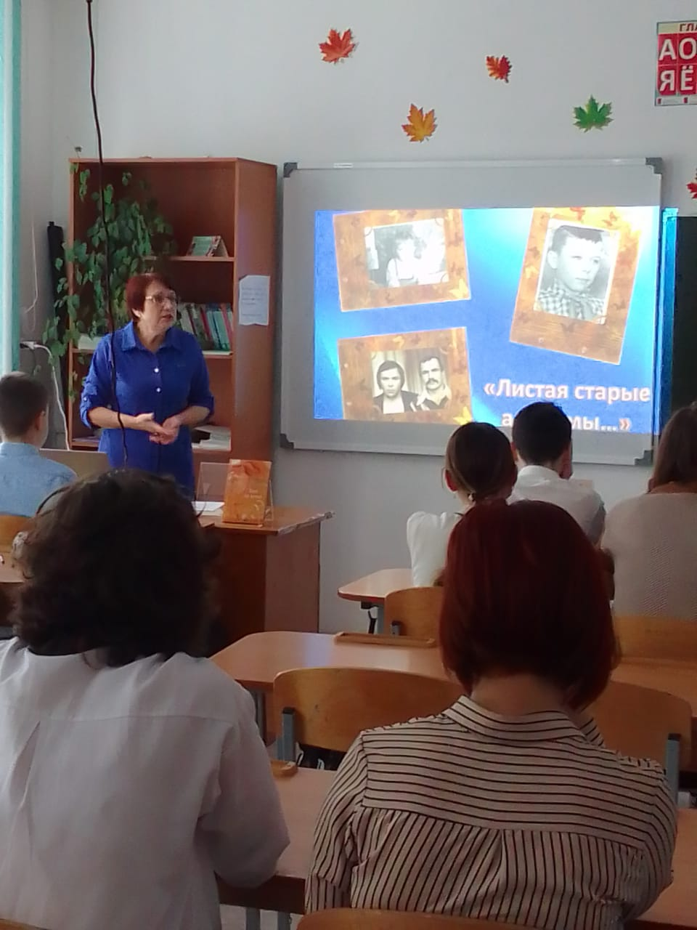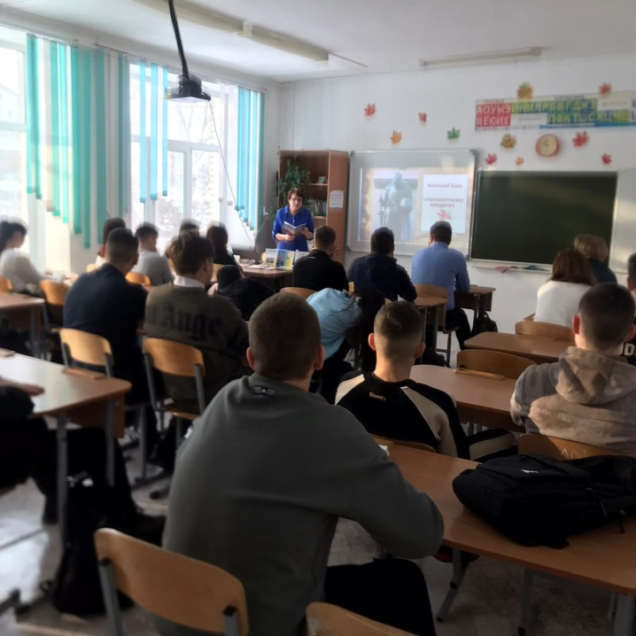30 января учащиеся 8-9-х классов СОШ №2 в рамках межрегионального проекта «Культура для школьников» познакомились с творчеством нашего земляка, автором сборников стихов и прозы «Ещё не вечер», «Летний снегопад» - Анатолием Тихоновичем Ениным. В творческой копилке Анатолия Енина многожанровые произведения. Это лирические и юмористические стихи, рассказы –миниатюры, притчи, детские стихи. Его имя хорошо известно дальнереченцам по публикациям в местных газетах. Многие стихи он посвятил нашему городу, родным местам. Анатолий Енин охотно делился своими стихами в социальных сетях. На его стихи записаны песни «Неизвестному солдату», «В тайге», «Дальнереченск» и др., ставшие популярными.

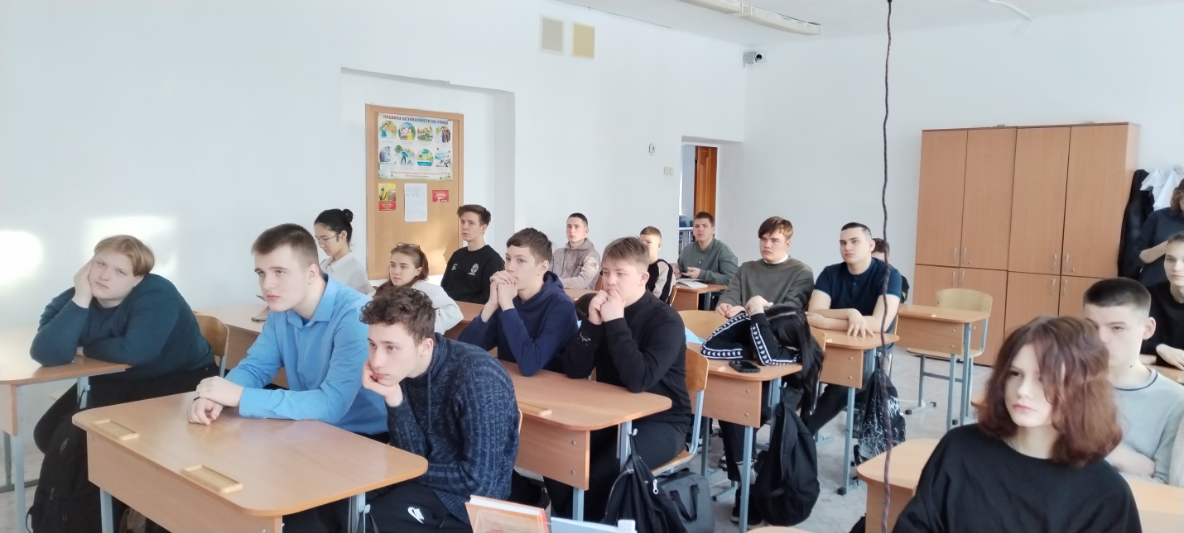

В Центральной библиотеке прошли новые активности - литературные читки «Мысли вслух». Главной целью читок было не только прочесть вслух, но и озвучить свои мысли о прочитанном. Читали вслух по ролям сценарий короткометражного фильма «Лёгким касанием» (автор Николай Пинчук). После прочтения каждый высказал свои мысли, отметил сильные стороны – Алексея, одного из главных героев.

Николай Рудофольвич Пинчук родился в 1965 г. во Владивостоке. В 1987 г. окончил физфак ДВГУ, в 2003 г. литературный институт им. Горького. Драматург, поэт, музыкант, режиссёр-педагог. Художественный руководитель «Театра имени Папы Карло», «Игровой комнаты» и других молодежных театральных студий. Директор центра творческой реализации личности «Планета детей».

Приятный момент читок в том, что для участия в них, в библиотеку пришли люди разного возраста, в том числе молодёжь.

